LA RED DE RIEGO EN EL PROCESO DE ESTRUCTURACIÓN DE UN TERRITORIO DE OASIS.
DEPARTAMENTO DE POCITO, PROVINCIA DE SAN JUAN

Autores:
Graciela Nozica
Facultad de Arquitectura, Urbanismo y Diseño. Instituto Regional de Planeamiento y Hábitat. Universidad Nacional de San Juan. gracielanozica@yahoo.com.ar
Elena Taber
Facultad de Arquitectura, Urbanismo y Diseño. Instituto Regional de Planeamiento y Hábitat. Universidad Nacional de San Juan. elenataber@yahoo.com.ar
Marisol Vedia
Facultad de Arquitectura, Urbanismo y Diseño. Instituto Regional de Planeamiento y Hábitat. Universidad Nacional de San Juan. marisolvedia@gmail.com

Resumen.
En este trabajo se discute acerca de la preeminencia de la red de riego -junto a la red vial- en el proceso de estructuración de un territorio de oasis como es el Valle de Tulum en la Provincia de San Juan, analizado para el caso del Departamento Pocito en el marco del Diagnostico llevado acabo en la investigación “Técnicas de Análisis Regional con SIG”.
En la agricultura de oasis, agricultura bajo riego, intervienen una serie de factores como las acciones instrumentadas desde el sistema Político Institucional que definen la forma en que se maneja el uso agrícola del suelo y del agua para riego; las tecnologías productivas aplicadas y las condiciones naturales del territorio y, en general, la forma en que el hombre en tanto ser social va construyendo su territorio.
No obstante en un sistema de oasis, las redes de riego es uno de los elementos más fuertemente estructuradores del territorio, imprimiéndole características singulares a su organización y funcionamiento. Junto a la red vial ambas dan origen al proceso de conformación del oasis, lo que puede observarse tanto en la incorporación de nuevas tierras al cultivo, como en el avance de la vid a medida que se extiende la obra hidráulica hasta alcanzar los límites actuales del oasis.

Palabras Claves: Oasis, riego artificial, transformaciones,estructura territorial.

Introducción
El Valle de Tulum tiene -en razón de su clima y de sus características geomorfológicos- como rasgos dominantes, la aridez y la escasa disponibilidad hídrica resultado de bajos niveles de precipitaciones y de la escasa oferta fluvial. En consecuencia, es posible caracterizarlo como un "oasis, fundamentalmente cultural, con agricultura bajo riego" (Triviño: 1977, p.102), en donde puede verificarse que en la relación básica hombre- ambiente, juegan no dos sino tres elementos: el ambiente natural, el hombre y la cultura, siendo esta última mediadora en la relación entre ambos.
El ambiente natural son todos los elementos de la naturaleza que se presentan como resultado de los procesos básicamente naturales. Formaciones montañosas, valles, ríos, suelos, etc., es decir, todo lo dado al hombre, quien no intervino en los procesos esenciales de su formación. El hombre, a diferencia del resto de las especies animales no posee nicho ecológico, y por ello debe relacionarse con el ambiente natural, aprovechando las posibilidades que éste le ofrece. Movido por sus necesidades y finalidades pone en marcha capacidades específicas y propias de su especie: la inteligencia y la imaginación, que le permiten no sólo vencer los obstáculos que la naturaleza le opone, sino crear un nuevo ambiente, diferente del natural, un ambiente artificial, esto es, la cultura. Esta nueva forma de ambiente, el oasis, es obra del accionar humano.
Desde esta conceptualización se analiza la red de riego como elemento estructurador del Oasis del valle de Tulum, a partir de la relación básica agua-suelo. La dimensión de la apropiación productiva de la relación agua-suelo permite visualizar las transformaciones ocurridas en el oasis. Además, por su sólo carácter de oasis, contienen una espacialidad cultural, cuyo origen se remonta a los primeros asentamientos preincaicos, otorgándoles una particular identidad tanto a los pueblos como a sus habitantes.
El Departamento Pocito, en tanto jurisdicción político-administrativa, se encuentra emplazado en el oasis del Valle de Tulum dada su continuidad territorial.

Proceso de organización y transformación del oasis
La colonia
El riego artificial constituye una práctica que se aplica en la región desde épocas precolombinas, fue enriquecida después con los aportes de los españoles que colonizaron la región; con conocimientos que ellos a su vez heredaron de los árabes.
La fundación de San Juan de la Frontera primero y la de San José de Jáchal mucho tiempo después, estructuraron la ocupación española en la provincia de San Juan, ocupando los llamados oasis mayores. Esta situación configurada por dos centros regionales uno en el Norte —vinculado con La Rioja, y desde ahí a Córdoba y al Tucumán— y otro en el Sur —vinculado a Mendoza y Santiago de Chile primeramente, y hacia el Puerto de Buenos Aires después— se mantendrá sin mayores modificaciones hasta fines del siglo XIX. Hasta entonces, la vida en la villa de San Juan y su región circundante (limitada a las 4 capillas fundacionales, y algunas avanzadas hacia el este y el sur) se mantendrá con un escaso desarrollo y lento crecimiento poblacional, dinámica que resulta de una economía prácticamente semi-cerrada que "se relacionaba con la economía nacional mediante la explotación de algunos productos agropecuarios (vinos, frutas, etc.) y con la región central de Chile mediante la venta de ganado en pie y otros bienes de base agropecuaria". (Molina Cabrera: 1978, 7).
En este marco, la ciudad de San Juan y su oasis, crecerán lentamente. La ciudad es una aldea con un comercio muy pobre y formas de aprovisionamiento precarias. Se consolida a partir de generar a su alrededor oasis agrícolas con riego artificial. Pero el rasgo regional más interesante fue que, dentro del trazado urbano en damero, junto a sus características calles y cuadras en torno a la plaza, se incluyó el sistema de riego por acequias, para regar las huertas y frutales de los fondos de las casas.
Figura 1. Periodo colonial

La independencia
En 1815, el Gral. San Martín como Gobernador de Cuyo, autorizó al Dr. José Ignacio de la Roza, Gobernador de San Juan, a construir el Canal Pocito y vender tierras vírgenes a colonos o entregarlas como retribución a servicios patrióticos. (Videla: 1980). Se construiría así la primera obra de riego que, terminada en 1818, permite la extensión del oasis hacia el sur, sentando las bases de la ocupación territorial del Departamento y ampliando la frontera agrícola del oasis hacia el sur.
Esta acción, es a su vez la primera intervención implementada entre el gobierno y la actividad privada para el desarrollo agrícola. La ocupación de las tierras destinadas al cultivo de la vid estuvo asociada a la producción de vinos.
El canal Pocito, por razones topográficas se trazó sobre el piedemonte de la Sierra de Zonda, dirección N-S, sobre una antigua acequia indígena, regando en forma de peine en sentido E-O el área cultivada. De esta manera el territorio se organiza sobre vías de comunicación principal que siguen la dirección N-S y calles perpendiculares cada un kilómetro, reproduciendo a escala rural la cuadrícula del trazado urbano hispano. En consecuencia, red de riego y red vial constituyen los elementos sobre los que se organiza el territorio rural, pero es la red de riego básicamente quien estructura el oasis (Figura 1).
La organización nacional
La Consolidación del Estado Nacional a partir de 1860 (Figura 2) dará lugar a un conjunto de procesos a escala nacional que contribuirán a transformar paulatinamente el perfil productivo del Valle del Tulum. La implantación del modelo agroexportador a escala nacional se traducirá en un gran impulso para la economía provincial que comienza a reemplazar la economía agropecuaria de carácter extensivo, por la explotación de un cultivo industrial, la vid, con base en una economía de oasis sustentada en un uso más racional y eficiente de las cuencas hídricas.
En 1850, con la construcción del Dique San Emiliano, se produce el primer intento de sistematización de las aguas del río San Juan, con vistas a su manejo para riego y como protección de las zonas del este y sur del valle de las continuas crecidas. La promulgación del Primer Reglamento para el Ramo de Irrigación y Agricultura (1850-1851), constituye el primer cuerpo legal con características de estatuto completo de riego, y por medio del cual se creaba un Departamento o Inspección de Irrigación, que dividía a la provincia en departamentos para la administración del riego.
Figura 2. Estructura territorial 1810- 1890.

Hacia 1902, el sistema principal de riego del Valle estaba constituido por ocho canales primarios que daban origen a canales secundarios, acequias y ramos, cubriendo una superficie de casi 80.000 has. Paralelamente, se construyen drenajes en la zona norte del oasis (Albardón y Angaco) afectada por la salinización de los suelos.
El modelo vitivinícola
El proceso de desarrollo agroindustrial del Departamento Pocito se consolida con la inauguración del Ferrocarril Andino en abril de 1885, lo que va a posibilitar la apertura de la región a los mercados del Litoral. Otro factor que contribuye a este proceso será la importante inmigración proveniente casi en su totalidad de países de la Europa mediterránea, aspecto que contribuirá al renacer de la industria local vitivinícola. En este sentido, una inmigración con tradición en esta actividad es altamente destacable para el desarrollo de la industria en el oasis.
En Pocito este proceso se consolidará con la traza interprovincial que une a Mendoza con San Juan primero, y con el tendido del ferrocarril que llega desde la ciudad de Mendoza en 1887 y recorre el piedemonte de las sierras Chicas de Zonda con cuatro estaciones ferroviarias, después. Estas trazas se organizan en sentido N-S, reforzando la estructura lineal de Departamento y oasis. A los canales de riego se articulan la ruta y el ferrocarril, conformando un sistema lineal sobre el que se desarrolla el sistema de asentamientos humanos.
En 1886 se funda Villa Aberastain ubicada en el centro de la zona agrícola norte y flanqueada por estos dos ejes que lo cruzan en su dirección más extensa, es decir, de Norte a Sur. A estos elementos estructuradores se suma, como ya se ha dicho, el flujo de población migrante que se asienta en él, consolidando su carácter rural agrícola.
El proceso de apropiación de la tierra, que comenzó a fines del siglo pasado presenta actualmente singulares características. En los Valles de Tulum, Ullum y Zonda la tierra se divide en aproximadamente 19.000 parcelas que representan una superficie de 950.000 Has. El 46% de esta superficie se concentra en manos de 140 propietarios que solo aportan el 17% de la tierra cultivada. Este monopolio que se ejerce sobre la propiedad de la tierra constituye una barrera estructural para el desarrollo productivo de la Provincia. En la vitivinicultura se observa que a medida que se incrementa la concentración más se polariza el tamaño de los viñedos, apareciendo por un lado una gran cantidad de explotaciones minifundistas y por el otro un pequeño número de grandes propietarios. Los pequeños y medianos minifundistas no pueden acceder a créditos baratos para hacer producir sus tierras y en consecuencia las malvenden o abandonan sus cultivos.
Según Correa y otros (1983), entre 1895 y 1914 la expansión de la frontera agrícola comandada por la ampliación de la superficie cultivada con vid registró un 197%, siendo esta la tasa de incremento más alta para el período estudiado (1869-1979). En este incremento, Pocito amplió su superficie en un 150%, manteniéndose aún altos los porcentajes de superficie cultivada con alfalfa (67% para Pocito), dando cuenta de una estructura relativamente diversificada. Esta expansión se verá acompañada por cambios en la industria vitivinícola. Santiago Graffigna será uno de los pioneros en transformar sus campos de forrajeras en viñedos alambrados en el Departamento y la Guía Geográfica Militar de 1902 ubica en Pocito el segundo establecimiento vitivinícola de la provincia: la Bodega Langlois. (Correa y otros: 1983)
En cuanto a los cambios en el sector secundario, la expansión de la vid irá acompañada de importantes transformaciones tecnológicas en su industria derivada: el vino. Con la introducción de nuevas cepas, se transformaron también las pequeñas bodegas artesanales en la gran industria moderna.
Después del terremoto de 1944, las acciones de la obra pública, como se dijo, se extenderán a la red de riego y drenaje.
En 1945 se licita la 1ª Sección del Canal del Norte, obra que le había sido encargada en 1895 al Ing. Cipolletti, quien realizó el estudio para su construcción. Esta obra implicaría un cambio fundamental en el sistema de riego. Su construcción, autorizada por la Ley de empréstito provincial Nº 858/42 implicaba la modificación del dique de La Puntilla, el revestimiento del Canal Matriz (con capacidad para conducir 110 m³ de agua destinado al riego en ambas márgenes del río), la construcción de una cámara desarenadora y desripiadora, y la construcción del acueducto o canal del Norte, que conduciría agua de riego a los departamentos de Albardón, Angaco, San Martín, Caucete y 25 de Mayo con una longitud total de 53.200 metros.

Figura 3. Estructura Territorial 1950- 1976

La
Tras el terremoto de 1944, el efecto poblador que había tenido el cultivo de la vid se verá superado por el efecto urbanizador que lidera la ciudad capital. Los hasta entonces dinámicos Caucete y Pocito, serán desplazados por los departamentos que rodean el núcleo central. Los efectos de esta concentración se observan en el censo Nacional de 1960, cuando aparece por primera vez la categoría Gran San Juan, y de la que forma parte una porción de la zona norte de Pocito. (Nozica y otros: 1996)
Al comienzo de los años ‘60 la provincia de San Juan contará con la mayor extensión de canales impermeabilizados de Sudamérica (260 km.). En 1970 ya al 80% de los canales secundarios se han impermeabilizado. En este período se inician nuevas prácticas de riego: el riego mixto, combinando el agua superficial con dotaciones de agua subterránea.
La sequía sin precedentes que tiene lugar entre 1967 y 1973, pone a la provincia en serios problemas, situación frente a la cual, tanto la actividad pública como la privada buscaron la salida más inmediata, apelando al recurso del agua subterránea. Se realizaron entre 1968 y 1970 un total de 4.473 perforaciones.
Conforme a las leyes vigentes, la distribución de los caudales del río San Juan se realiza en base a los “derechos de riego”, originados casi en su totalidad en las concesiones otorgadas por ley, que se remontan al padrón del año 1894. El Departamento de Hidráulica, tiene inscriptas en el Registro de Derecho de Riego sobre el río San Juan 98.317 has. con derecho permanente y 37.281 has. con Derecho Accidental. Estas últimas, conforme a lo que establece la ley provincial N° 312, “tienen derecho al uso del excedente de agua que quedare después de cubiertos los aprovechamientos de carácter permanente.”
Asimismo, dicha ley establece que la dotación correspondiente a superficies con derecho permanente es de “un litro treinta centilitros” por hectárea y por segundo. Pero sólo se logrará dar cumplimiento a esta disposición en el total de las 100.000 has. empadronadas con derecho permanente, cuando el caudal del río supere los 130 m3/seg, valor alcanzado, raramente, en algunos veranos. En definitiva, la distribución del agua para riego se realiza en forma proporcional al caudal presente en el río y a las hectáreas con derechos a riego.
Así, por ejemplo, un caudal de 23 m3/seg se distribuye en las 100.000 has. con derecho permanente a razón de 0.25 lts/seg/ha. Esta es una de las razones por la que los agricultores destinaron su dotación de agua al riego de sólo una parte de las propiedades, llegando los cultivos a la extensión máxima que les permite dicha disponibilidad.
Las causas expuestas, impulsarán la construcción del Dique Embalse Presa de Ullum (1978). El objetivo principal, desde el punto de vista del recurso hídrico, era conformar un elemento de regulación del caudal del Río San Juan con vistas a prevenir los efectos negativos de sus fluctuaciones.
Crisis del modelo vitivinícola tradicional
Así como la vid asumió carácter de cultivo poblador, en la década de ´70 mostrará un aspecto muy importante a tener en cuenta: el deterioro de la unidad productiva tipo de hasta 10 has.
El Censo Agrícola del año 1980-81, muestra una importante concentración de las propiedades en los estratos correspondientes —hasta 2.5 has. y de 2.5 a 5 has.—, representando ambas categorías alrededor del 50% del total de las explotaciones.
Hacia 1981 la crisis originada por la superproducción de vinos destinados al mercado interno se manifiesta con la disminución de la superficie implantada, tendencia que se acentúa a partir de 1988. Según Toledo, estas acciones tuvieron inmediatas consecuencias para el Departamento: la vitivinicultura y la olivicultura perdieron su rentabilidad, y por tanto el poder de sustentar a la población y la infraestructura instalada. Sin embargo, aprovechando su proximidad a la ciudad de San Juan, los tipos de suelos y el agua disponible se consolida el cultivo de hortalizas destinado al mercado local.
En el mismo período, la política de radicación industrial (1980) permitió la ubicación de empresas en el sector noreste, sobre Ruta 40 entre calles 5 y 8, diversificando la estructura productiva y locacional del Departamento. Estas industrias ocuparán mano de obra, demandarán servicios y equipamientos, pero no materia prima de base económica departamental. (Correa: 2000)
Ya en los años 90, la ampliación de la Ley Nacional de Desarrollo Económico N° 22.021, que se extendió a Proyectos Agrícolas Ganaderos y Turísticos contribuyó a la ampliación de la frontera agrícola de Pocito que incorporaron alrededor de 3.000 has. más a la producción, incremento cercano al 25% del total departamental. Estos establecimientos agro-industriales se ubicaron mayormente en zonas no servidas por el sistema de riego por canales, es decir, que se localizarán fuera del oasis productivo como resultado de la incorporación de nuevas tecnologías de riego que permiten racionalizar el recurso agua y cultivar una número mayor de hectáreas a las empadronadas. (Reggio: 2008)
Como se ha tratado de mostrar, es el sistema de riego el principal factor de desarrollo en este Departamento, sobre el que se ha organizado el proceso de ocupación territorial.
Figura 4. Estructura actual del oasis

Estructura territorial actual de Pocito.
Pocito comparte características con el oasis del Valle y otras particulares como es el comportamiento propio de áreas rururbanas, es decir alta intensidad del uso de la tierra agrícola y predominio del empleo agroindustrial, con baja dispersión de la población rural y ser un departamento de atracción poblacional.
En relación a los elementos estructurantes del territorio la Ruta 40 y los canales matrices han sido determinantes desde las primeras fases de ocupación permaneciendo sus trazas hasta hoy. El trazado de los canales creados entre 1810 al 1860 acompaña la dirección de la ruta y caminos. Es tan fuerte y clara la dirección norte-sur de los ejes en el territorio, que el crecimiento de la mancha urbana se expandió a lo largo de la ruta y la red de canales estructuró el área productiva.
La cuestión de la dinámica productiva del departamento en tanto urbano y rural nos indica que las dimensiones del amanzanamiento presentes en el último tiempo, pasaron de ser rurales a ser urbanos. Esto se ve con claridad entre la calle Mendoza, Vidart, Calle 11 y Calle 7, es decir el noroeste del departamento, no solo por la oferta-demanda del mercado inmobiliario, sino por barrios cuya operatoria es gestionada por el Estado Provincial (programa de erradicación de villas, IPV, etc). Algunos autores opinan que lo preocupante de esto es que la extensión de la mancha urbana avanzaría sobre tierras aptas para cultivos reemplazando la actividad primaria que le da sustento en términos de dependencia al gran San Juan.
Otro aspecto importante a destacar es la implantación de los proyectos de diferimientos impositivos en suelos antes despreciados por sus limitaciones de riego con sistemas tradicionales sobre la base del uso de tecnologías de riego y de gestión de la empresa agrícola, este efecto provocó la aparición de la figura del obrero rural, es decir que trabaja en el campo pero no reside en él, por lo que comienza un proceso de vaciamiento del espacio rural.
Por último se puede advertir el rol del Estado como agente promotor del desarrollo mediante obras de infraestructura como canales de regadío, rutas, traza del ferrocarril.

Figura 4. Esquema de la estructura territorial actual del Departamento Pocito

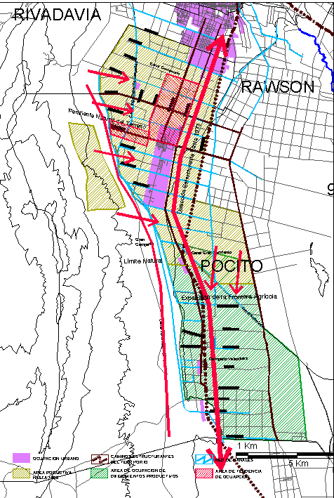

Implicancias territoriales de las redes de riego en Pocito.
La estructuración del oasis a partir de la red de riego tiene implicancias territoriales, que le otorgan singularidad al oasis y al Departamento Pocito como parte de ese territorio. Se destaca:
- Trazado rural en cuadrícula:
Es el rasgo regional más interesante que reproduce el trazado urbano en damero. La retícula rural esta constituida por calles, canales y arboledas, con trazados similares y superpuestos. Constituyendo la definición espacial primaria y el soporte del conjunto productivo.
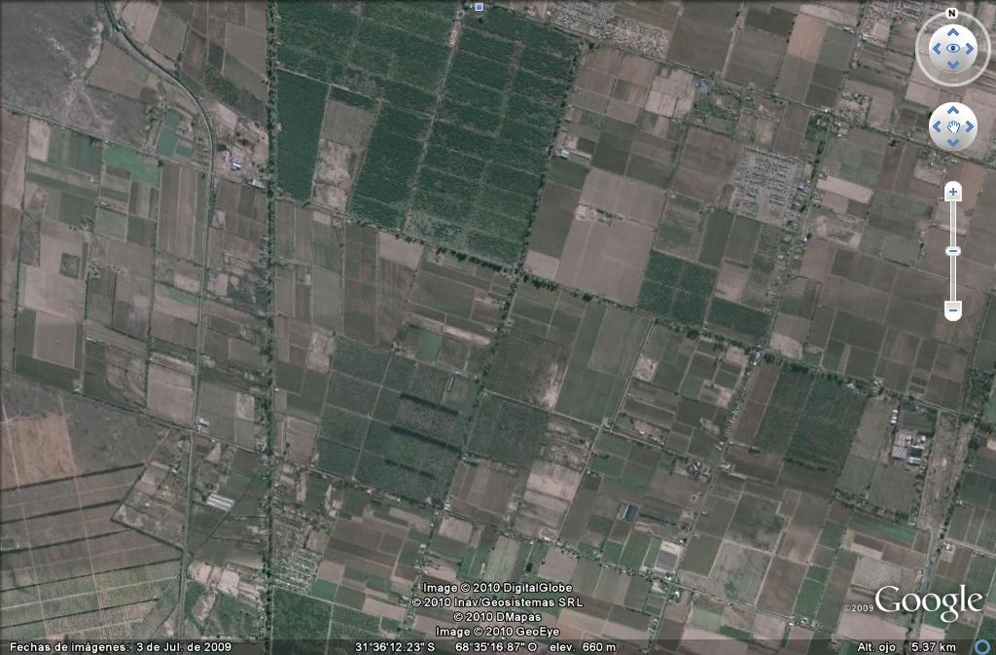
- Baja dispersión de la población:
Es una característica de los oasis productivos de la región, basado en el uso intensivo de la tierra. Posee en promedio un índice de dispersión poblacional muy bajo 16.4%, lo que da cuenta de un patrón de distribución de la población concentrado en pequeños asentamientos rurales y ciudades. En el caso del Tulum, en el Gran San Juan habitan 450.000 personas, mientras que en el resto de los 33 asentamientos viven 70.000 habitantes.
El Departamento Pocito detenta también un valor bajo de dispersión de la población, 29%, aun cuando el 15.8% (4.758 hab.) de la población total del Departamento se localiza en las unidades productivas agrícolas, constituyendo la población rural dispersa más importante de la provincia. Esto pone en evidencia la presencia de zonas donde predomina la población urbana, al Norte del Departamento, con otras hacia el Sur y Este, con predominio de población rural que aunque es dispersa mantiene una densidad media, consecuencia del uso intensivo de la tierra.
- Uso intensivo de la tierra:
Considerando el Censo Nacional Agropecuario 2002, la superficie con derecho a riego en Pocito es 18.610 hectáreas. La superficie regada con sistemas tradicionales por gravitación es del 62 %, si se consideran los sistemas de riego por goteo o presurizados el valor es del 66% lo que implica una alta intensidad de uso del suelo agrícola. Estos datos hay que analizarlos en relación al medio natural ya que Pocito presenta un importante sector con problemas de ascensión de la napa freática (fenómeno de revinición), lo que dificulta su cultivo.

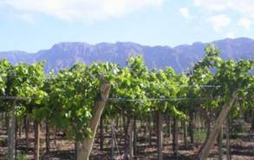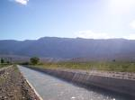

- Agricultura intensiva asociada a la industria:
La agroindustria vinculada a la producción de vinos, aceites y conservas de hortalizas, tiene preeminencia sobre el resto de las actividades manufactureras.
El Departamento de Pocito muestra un comportamiento propio de àreas dinámicas, posee una alta intensidad de la tierra agrícola y actividad agroindustrial, baja dispersión rural. Además se comporta como un centro de atracción poblacional.
Estas condiciones los transforman en las zonas más atractivas actualmente en la microrregión.
- Paisaje rural singular:
La trama se sustenta en las arboledas con líneas de árboles, en general de de una misma especie, plantadas regularmente a ambos lados de todas las calles. Ellas sólo pueden existir por efectos del riego artificial. Cada una, por sus dimensiones, senderos, acequia, la volumetría arquitectónica baja y articulada, con espacios intermedios (patios), sombreados por especies vegetales de gran desarrollo de follaje y bajo consumo de agua, como los viñedos. Constituye una entidad distinta, debiendo ser tratada y comprendida en particular, estos dos componentes otorgan una particular identidad tanto a los pueblos como a sus habitantes.
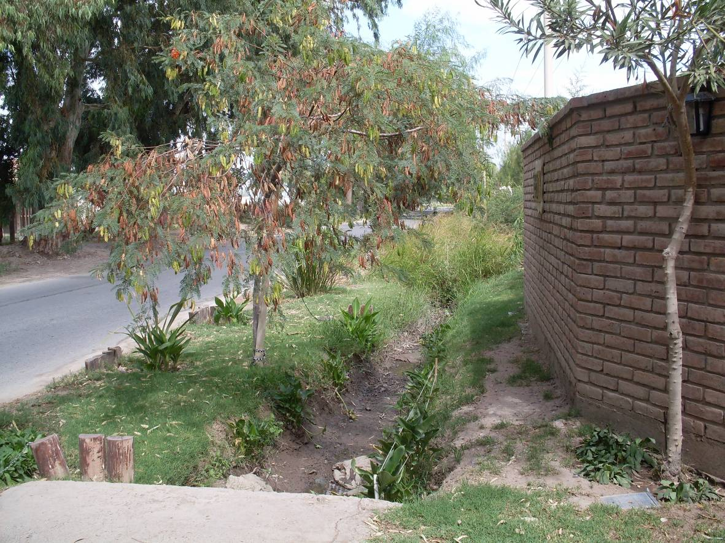
Bibliografía
ATLAS SOCIOECONÓMICO DE LA PCIA DE SAN JUAN. Multimedia 2007. Universidad Nacional de San Juan. Facultad de Ingeniería, Centro de Fotogrametría, Cartografía y Catastro.
CORREA, Walter y otros (1983) “Sistema de Centros de Servicios Rurales de la provincia de San Juan”. IISE. Universidad Nacional de San Juan. Tomos I, II, III y IV.
HENRÍQUEZ, María G. (2000) “Ambiente y Gestión. Condiciones Sociales de soporte”. Tesis de Maestría en Gestión del Desarrollo Urbano Regional. FAUD-UNSJ.
MOLINA CABRERA, Orlando (1978) "La crisis de la economía cuyana y la proposición de un nuevo modelo". Serie Cuadernos N° 4. Facultad de Ciencias Políticas y Sociales, Universidad Nacional de Cuyo. Mendoza.
NOZICA, G., DE PAOLIS, F., HENRÍQUEZ, M. (1996) “Ambiente y procesos de deterioro. Identificación de áreas de intervención para la Gestión Ambiental en el Valle de Tulum”. Informe final. CICITCA/ Universidad Nacional de San Juan. Argentina.
NOZICA G, TABER E, VEDIA M: “El proceso de ocupación del territorio como herramienta de diagnóstico” (2009), 5° Encuentro de Investigadores en Ciencias Sociales del Nuevo Cuyo. FACSO-UNSJ
REGGIO, Lourdes (2008) “Gestión y uso de los recursos hídricos con fines agrícolas. El caso del Departamento Pocito”. Trabajo final de grado. Licenciatura en Sociología. Facultad de Ciencias Sociales, Universidad Nacional de San Juan. Agosto de 2008.
ROITMAN, Dora (1995). San Juan, La Ciudad y el Oasis. EFU. UNSJ.
TOLEDO, Nora (1993) “Impacto de las políticas económicas en la transformación socio-económica y espacial de San Juan” 2° Informe de Avance, Gabinete de Estudios e Investigaciones en Sociología, Facultad de Ciencias Sociales, UNSJ.
VIDELA, Horacio (1980) “Historia de San Juan”. Universidad Católica de Cuyo. Argentina. Tomos I, II, III, IV, V y VI.
VIDELA, Horacio (1983) “Historia de San Juan. Reseña 1551-1982”. Ed. Plus Ultra. Buenos Aires, Argentina.

según datos de Marzo, Miguel citados por Navarro, Marta op.cit.
Entre 1869 y 1895 el volumen de población extranjera en la provincia se duplicará, representando el 6,3% de la población total, hecho que contribuirá a modificar la composición étnica dentro del Valle de Tulum. En 1869, el 91% de la población extranjera era americana y, fundamentalmente chilena; en 1895 los porcentajes se invierten: el 70% será europea y sólo un 30% americana
dicha disminución podría haberse visto acentuada por ley 23550/89 prohibió la implantación de nuevos viñedos durante 5 años, fijó cupo de vinificación, régimen de prorrateo para el despacho de vinos, y se retardó la fecha de liberación de vinos no bloqueados hasta el 1 de agosto. Posteriormente, por ley 23683/89 se destinaron el 90% de los recursos del I.N.V. para adquirir excedentes vínicos (durante dos años) y, a partir de allí, para pagar indemnizaciones por erradicación de viñedos.

